第四单元 地球上的水
自然界的水循环
[目标定位] 1.了解地球水体的三态变化及存在形式。2.了解水循环过程和主要环节。
3.认识水循环的地理意义。

一、相互联系的水体
1．水的存在形式
(1)水圈：由气态、液态和①__________态三种形式的水体构成，是一个②________但③________的圈层。
2．陆地水体组成：河流水、湖泊水、沼泽水、④________、地下水、冰川水、生物水等。
3．陆地水体之间的关系：具有⑤______________的关系。
二、水循环的过程和意义
1．水循环的概念：自然界的水在水圈、大气圈、⑥________、⑦__________四大圈层中通过各个环节⑧__________的过程。
2．水循环类型及环节
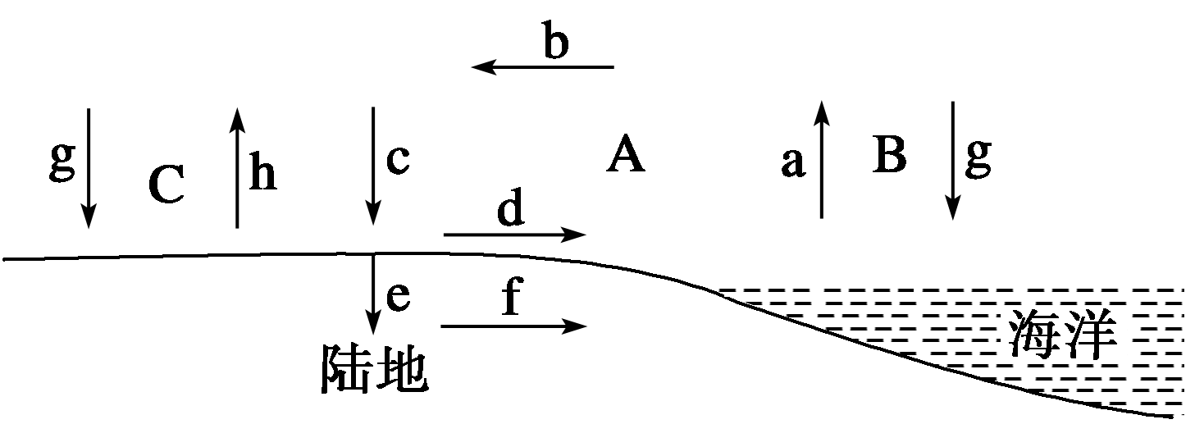
(1)类型：图中A表示⑨____________________循环，又称大循环；B为海上内循环；C为⑩________循环。
(2)环节：图中a为蒸发，b为⑪______________________，c为降水，d为⑫____________________，e为⑬________________，f为地下径流，g为⑭____________，h为蒸发(或蒸腾)。
3．意义
4．人类对水循环的影响
人类活动不断改变着自然环境，越来越强烈地影响水循环的过程。人类修筑水库，开凿运河、渠道、河网，以及大量开发利用地下水等，改变了水的原来径流路线，引起水的分布和水的运动状况的变化。
【问题思考】
1．地球有“水的行星”之称，为何还会出现水资源危机？

2．“黄河之水天上来”，可理解成黄河的主要补给水源是什么？“百川东到海，何日复西归”说的是哪种类型的水循环？

3．目前，人类主要对水循环的哪些环节施加影响？


探究点一 陆地水体的相互转化及其影响
阅读材料，回答问题。
人民网2008年8月12日电：据青海省气象科学研究所卫星遥感中心对青海湖监测对比结果显示，今年青海湖的水体面积比去年同期增加了46.38平方千米，较2004年增加了131.69平方千米，是面积增大以来增加幅度最大的一年。青海湖位于柴达木盆地边缘，是我国最大的咸水湖，其主要补给水源是冰雪融水。
(1)它与下面三幅图中的哪幅图所示的湖泊水循环性质相似？
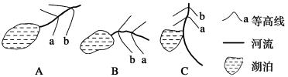
(2)试推测近几年青海湖面积扩大的原因。

【反思归纳】
河流水、湖泊水、地下水具有水源相互补给关系
当河流水位________湖面或潜水面时，河流水补给湖泊或地下潜水；当河流水位________湖面或潜水面时，湖泊水或潜水则补给河流。河流沿岸湖泊对河流径流还起着________作用，在洪水期蓄积部分洪水，可以延缓、削减河流洪峰。
有些河流水与地下水之间并不一定存在互补关系，如黄河下游、长江荆江段因其为“地上河”，只存在__________补给____________的情况。
探究点二 水循环及其意义
阅读材料，分析回答下列问题。
材料一 2009年9月9日是为西部干旱缺水地区募集用于修建水窖所需善款的“母亲水窖·爱心信用卡”在全国推出一周年的日子。
材料二 水循环示意图
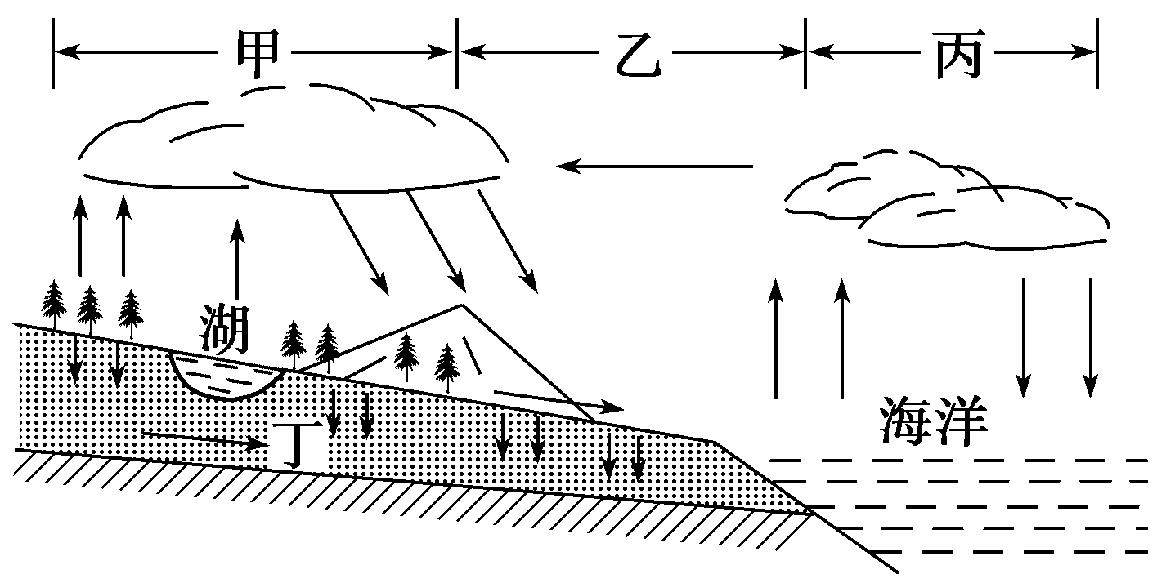
(1)甲、乙、丙三大水循环均有的环节是______________和______________，我国西部地区的河流参与的水循环类型为__________和________。
(2)修建母亲水窖，主要是对水循环的________________和__________环节施加影响
此项工程的好处是
________________________________________________________________________

________________________________________________________________________。
(3)增加丁环节水量的主要措施有__________________。
(4)根据水循环原理，如果水资源出现枯竭，除自然原因外，人为原因是________________________________________________________________________

________________________________________________________________________。
【反思归纳】
三类水循环比较
水循环  类型 | 发生领域 | 水循环环节 | 作用
海陆间  循环 | 海洋与陆地之间 | 蒸发、________、降水、________、下渗、地下径流 | 使陆地水不断得到补充，________得以更新，是最重要的循环，又称大循环
陆地内  循环 | 陆地与陆地上空之间 | 蒸发、________、____________等 | 数量____，但对干旱地区非常重要
海上内  循环 | 海洋与海洋上空之间 | ________、______ | 携带水量______的水循环，对于全球的热量输送有着重要意义

一、选择题
(2011·三明月考)我国某河流源于山麓地带，其径流量自上游至下游逐渐减少，最后消失。据此回答1～3题。
1．该河径流量自上游至下游逐渐减少的原因可能是( )
①下渗 ②蒸发 ③降水减少 ④灌溉等引用
A．①②③ B．②③④ C．①③④ D．①②④
2．该河流的补给水源主要是( )
A．雨水 B．冰雪融水
C．地下水 D．季节性积雪融水
3．该河流可能位于我国( )
A．西北地区 B．东北地区
C．华北地区 D．西南地区
(2011·阜新期末)下面为“某地区水循环示意图”，读图回答4～5题。
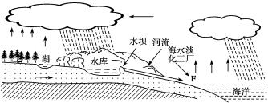
4．图示地区的大型水库建成后，对水循环的各环节可能造成的影响不包括( )
A．库区下渗加强，周边地下水位上升
B．库区水汽蒸发增加，周边空气湿度增加
C．库区受热力环流影响，冬季降水减少，夏季降水增加
D．库区下游河流径流量变化幅度减小
5．在F处建有一座海水淡化工厂，从水循环角度看其作用类似于( )
A．海陆间大循环 B．跨流域调水
C．水库 D．地下水补给湖水
(2010·皖南八校联考)下图为济南市“趵突泉”形成示意图，读图回答6～7题。
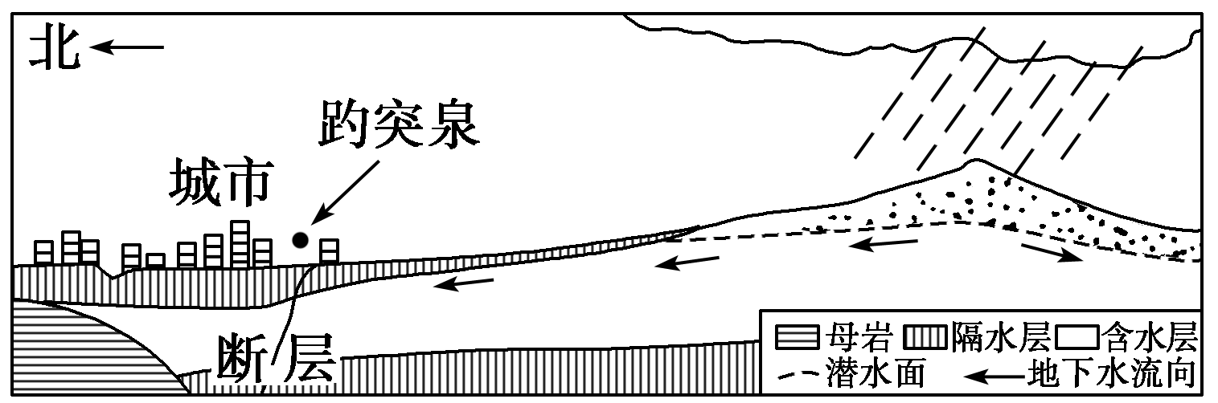
6．根据水循环原理知识，判断下列所述正确的是( )
A．城市污水是导致趵突泉水质变坏的主要原因
B．城市地面硬化，导致趵突泉水位持续下降
C．南部山区降水量影响趵突泉地下水位的高低
D．图中所示径流量增大，可导致城市内涝
7．前些年，趵突泉一度断流，但自2003年趵突泉实现复涌以来，趵突泉已实现连续多年持续喷涌的局面。保证趵突泉持续喷涌最关键的因素是( )
A．区域降水增加 B．城市环境改善
C．南水北调工程 D．地下水位上升
(2010·北京文综)下图是“非洲乍得湖流域图”。读图，回答8～9题。
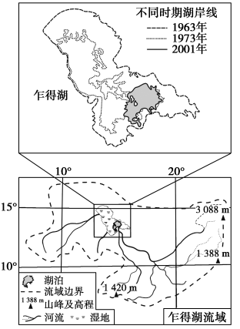
8．乍得湖流域( )
A．河流径流量的季节变化小
B．河水主要来源于冰雪融水
C．地表径流参与海陆间水循环
D．水面蒸发参与陆地内水循环
9．根据图中信息可以判断( )
A．流域面积缩小
B．湖泊水位总体下降
C．流域主体位于热带荒漠
D．1963年时湖底东南高，西北低
(2009·广东地理)水循环包括自然循环和社会循环。读下图，回答10～11题。
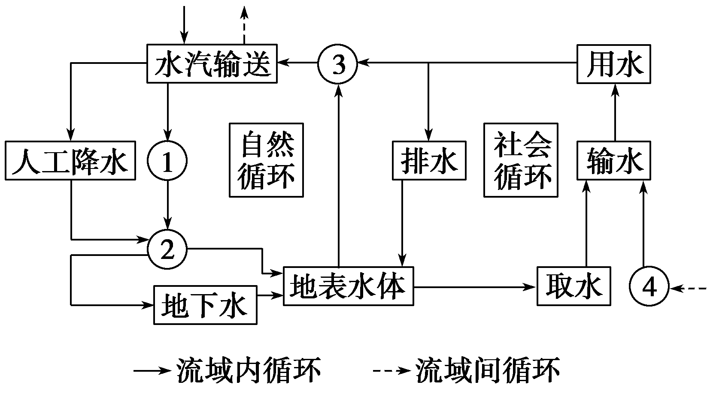
10．图中①②③④分别为( )
A．蒸发、地表径流、跨流域调水、降水
B．降水、地表径流、蒸发、跨流域调水
C．跨流域调水、下渗、地下径流、蒸发
D．降水、蒸发、地表径流、跨流域调水
11．在水资源的社会循环各环节中，下列做法不够恰当的是( )
A．取水——保护水源地
B．输水——减少过程损耗
C．用水——节约、综合利用
D．排水——防止当地污染
二、综合题
12．(2011·福建厦门质检)根据下列材料，回答有关问题。
材料一 约旦河发源于黎巴嫩、叙利亚，流经以色列、约旦，注入死海，全长360多公里，是世界上海拔最低的河流。约旦河每年平均流量约为6亿立方米，是沿岸国家最重要的水源。
材料二
地区 | 年份 | 缺水量(亿立方米) | 水源
以色列 | 2010 | 3.6 | 约旦河
约旦 | 2010 | 2 | 约旦河
约旦河西岸 | 2010 | 1.4 | 约旦河
材料三 死海附近地区略图(甲图)和海水淡化示意图(乙图)

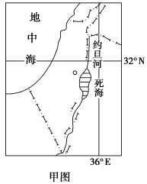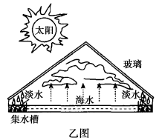
(1)约旦河的年平均流量仅为黄河的1/80，简述其流量小的原因。

(2)水资源争夺是该地区局势动荡不安的一个重要原因。结合材料分析该地区水资源争端的原因。

(3)海水淡化是解决水资源缺乏问题的途径之一。某中学生设计了一个海水淡化的方案(乙图)。该装置设计所依据的是____________________原理。
(4)死海近年来水位逐年下降，最主要的原因是( )
A．气候变暖，蒸发加强
B．气候干旱，降水减少
C．沿岸地区从该水域大量引水灌溉
D．注入该水域的水量减少
13．(2009·广东地理)某考察队在内蒙古巴丹吉林沙漠东南部发现了湖泊与高大沙山共存的奇观。根据下列资料，结合所学知识，回答(1)～(3)题。
资料一 见下图。
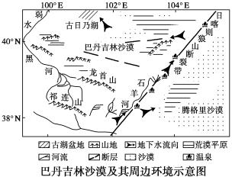
资料二 该地全年盛行西北风、西风，年降水量小于80mm，蒸发量大于3 500mm，广泛分布着平均高达200～300m的沙山。沙区总面积中，湖泊群约占10%；面积大于1km²的湖泊有5个，严冬也不结冰。
资料三 考察队在沙山中发现了保存完好、未曾移动的植物根管结核化石，经测定年龄在4 000年以上。同时发现沙山内部含水量较高。
资料四 经测定，湖泊水的理化指标与深层断裂带的地下水相近，与周边地表水差异较大。
(1)该地沙山是固定的还是流动的？说明判断依据。

(2)该地湖泊冬季不结冰的原因是________。
(3)分析该地补给水的各种可能来源，并给出主要来源及其判断依据。

【练后反思】
考点 | 题号 | 错因
陆地水体的相互关系
水循环的过程及意义

答案
课前准备区
①固 ②连续 ③不规则 ④土壤水 ⑤水源相互补给 ⑥岩石圈 ⑦生物圈 ⑧连续运动 ⑨海陆间 ⑩陆地内 ⑪水汽输送 ⑫地表径流 ⑬下渗 ⑭降水 ⑮动态平衡 ⑯转化 ⑰地表形态

问题思考
1．自然原因：①真正可以利用的淡水资源所占比重极小；②水资源的时空分布不均。人为原因：①工农业的发展、生活水平的提高，需水量增加，使水资源的数量减少；②生产、生活排放废弃物增多，以及化肥、农药使用量增加，污染了河流和湖泊，使水资源的质量下降；③水资源浪费严重。
2．大气降水。海陆间水循环。
3．①地表径流(建水库，跨流域调水)；②降水(人工降水)；③下渗(破坏植被等)；④陆地水的蒸发(围湖造田等)。
课堂活动区
探究点一
(1)A。
(2)导致青海湖面积扩大的原因可能有：①年降水量偏多；②湖面蒸发量可能有所减少；③全球变暖，冰雪融水量增加；④退耕还湖，生态恢复，使入湖水量增加。
反思归纳
高于 低于 调蓄 河流水 地下水
探究点二
(1)蒸发 降水 甲 乙(或陆地内循环 海陆间循环)
(2)地表径流 下渗 调节水资源的时间分布，有利于保障人们的生产生活用水
(3)植树种草，保护地表植被
(4)人类利用水量超过了水循环更新的数量；水资源遭受污染
反思归纳
水汽输送 地表径流 水资源 植物蒸腾 凝结降水 少 蒸发 降水 最大
课后练习区
1．D [下渗、蒸发和沿河灌溉可使径流量减小。]
2．B 3.A [该河流位于我国西北地区，补给水源主要是冰雪融水。]
4．C [水库对大气热力环流影响微弱。]
5．A [海水淡化流程可看作海陆间循环的微型展示。]
6．C [从示意图中可以看出，趵突泉补给区位于南部山区，若补给区受到污染，泉水的水质就会变坏；同时南部山区降水量的多少也会影响到趵突泉地下水位的高低。]
7．D [只有地下水位上升，趵突泉才可能喷涌，因此保证趵突泉持续喷涌的各种措施都是为了提高地下水位。]
8．D [结合图中乍得湖的经纬度位置可知此地位于非洲的热带草原气候区，河流径流量的季节变化大，河水主要来源于大气降水；从图中该湖泊的流域范围可以看出该流域为内流区域，水汽蒸发参与陆地内循环。]
9．B [由乍得湖不同时期的湖岸线变化可以判断出该湖水位总体上呈下降趋势。]
10．B 11.D [本题目较简单，解题的关键是依据水循环环节的前后联系解答。第10题，据图可知，上部代表上空，下部表示陆地。箭头①方向朝下，表示降水，箭头②为水平方向，是地表径流，箭头③表示地表水体的蒸发，④表示跨流域调水。第11题，排水时不仅要防止当地(即排出区)的水污染问题，还要防止其他地区(即排入区)的水污染问题。]
12．(1)流经地区气候干旱，降水稀少；流域面积小。
(2)约旦河流量小，而其沿岸地区需水量大，水资源短缺严重；约旦河流经多个国家，水资源分配难以协调。
(3)温室效应
(4)D
解析 第(1)题，约旦河的年平均流量很小与其所在的地理位置及流域面积大小有关。第(2)题，该地区水资源争端的原因一方面是约旦河流量很小，而需水量很大；另一方面也与水资源分配不合理有关。第(3)题，该海水淡化装置设计所依据的是温室效应的原理。第(4)题，死海近年来水位逐年下降，最主要的原因是各国用水不协调，导致注入死海水量减少。
13．(1)固定的。判断依据：在沙山中发现了保存完整且未曾移动的植物根管结核化石。
(2)有来自(深层断裂带)温度较高的地下水补给
(3)各种可能来源：①(深层断裂带的)地下水；②周边地表水；③本地降水。主要来源：深层断裂带的地下水。判断依据：本地湖泊水的理化指标与深层断裂带的地下水相近，且与补给水水温较高相吻合，说明深层断裂带的地下水是主要补给源。(本地湖泊水的理化指标与周边地表水差异较大，排除周边补给是主要补给源；本地蒸发量远远大于降水量，排除本地降水补给是主要补给源。)
解析 (1)本地的沙山是固定的。这从资料三中可以找出判断依据：考察队员在沙山中发现了保存完好、未曾移动的植物根管结核化石，沙丘内部含水量较高，也有利于抑制沙山的移动。(2)该湖泊位于38°N以北的高原地区，从气候条件上看，湖水冬季不可能不结冰，因而只能与湖盆独特的地质条件有关，而且材料主要包括地下水补给、地表水补给和降水补给，从资料的分析可以看出最主要的补给形式是地下水补给。

